Practica No. 4

Recocido Simulado

Nombre(s):

César Eduardo Elias del Hoyo

José Luis Sandoval Pérez

*Objetivo:*

Con la realización de esta práctica se pretende: que el alumno implemente un programa que utilizando la metaheurística de Recocido Simulado resuelva el problema del Agente Viajero.

*Fundamento Teórico:*

los que el óptimo global se encuentra escondido detrás de muchos óptimos locales.

El RS es especialmente efectivo para resolver problemas de larga escala (multidimensionales) en

Su principal desventaja es que el tiempo de búsqueda puede tornarse infinito.

óptimo global será alcanzado.

Debido a su naturaleza estocástica, este método garantiza que, en sentido probabilístico, el

En el RS, tres factores son cruciales para la convergencia al óptimo global:

* Mecanismo de caminada o distribución de visitación;

**Recocido Simulado (RS)**

El RS es un método metaheurístico que permite solucionar problemas de optimización global.

* Mecanismo de decisión o probabilidad de aceptación;
* Mecanismo de direccionamiento o esquema de enfriamiento.

**El mecanismo de caminada** se refiere a la búsqueda de una nueva solución a partir de la solución actual, por medio de un muestreo inteligente del espacio solución.

Lo que caracteriza a un buen mecanismo de caminada es que cuando la temperatura de recocido es alta, el algoritmo es capaz de dar saltos largos desde la solución actual, mientras que cuando la temperatura es baja, el algoritmo apenas consigue saltar a puntos vecinos, indicando la presencia del algoritmo en la cuenca de atracción al óptimo global.

El **mecanismo de decisión** o probabilidad de aceptación indica la regla de cumplimiento mediante la cual una nueva solución puede ser aceptada.

Una nueva solución será aceptada siempre que disminuya el valor de la función objetivo.

Sin embargo, algunas de aquellas soluciones indeseadas que aumentan el valor de la función objetivo pueden ser eventualmente aceptadas.

Esto último es lo que permite al algoritmo evitar quedar atrapado en óptimos locales.

El **mecanismo de direccionamiento** o esquema de enfriamiento se refiere a la manera en que la temperatura dirige el proceso de enfriamiento.

Cuanto más alta es la temperatura, más fácil es dar saltos largos.

En cambio, cuanto menor es, los saltos en torno a la vecindad de la solución actual son recurrentes.

Un buen mecanismo de direccionamiento evitará movimientos alrededor de un óptimo local a fin de acortar el tiempo de convergencia al óptimo global.

En otras palabras, la temperatura actúa como una fuente de estocasticidad extremadamente conveniente para rehuir de óptimos locales, tal que, cerca del final del proceso de optimización, el sistema esté inmerso en la cuenca de atracción hacia el óptimo global [

Con base en lo anterior el proceso del algoritmo de RS tiene las siguientes ventajas principales:

1. La eficiencia de búsqueda iterativa es alta y se puede paralelizar;
2. Existe una cierta probabilidad en el algoritmo de aceptar una solución que es peor que la solución actual, por lo que se puede alejar de un óptimo local en cierta medida;
3. La solución obtenida por el algoritmo no tiene nada que ver con el estado de solución inicial S, por lo que tiene un cierto grado de robustez;
4. Tiene convergencia asintótica y se ha demostrado teóricamente que es un algoritmo de optimización global que converge a la solución óptima global con probabilidad l.

*Forma de trabajo:*

Colaborativa en equipos de 3 personas

*Material:*

1. Computadora
2. Compilador C/C++

*Procedimiento:*

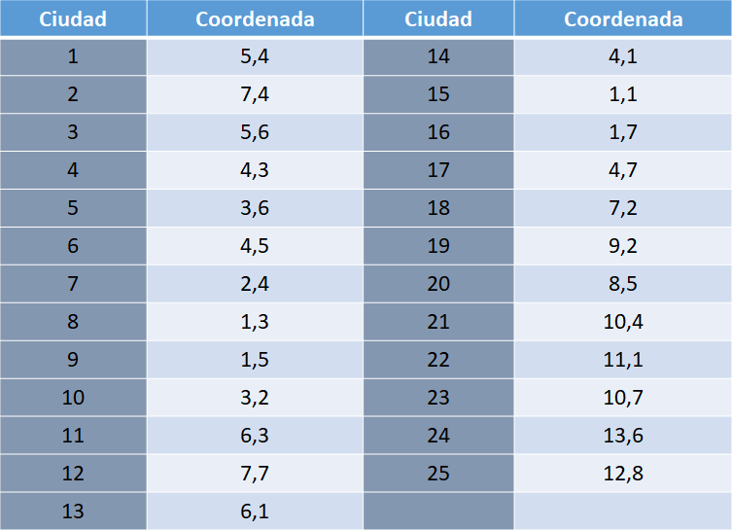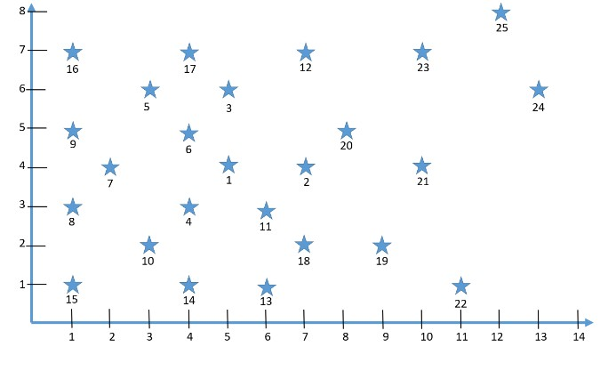

1. Se tiene una instancia del problema del agente viajero con 25 ciudades, el objetivo es encontrar el menor recorrido, en el que, partiendo de una ciudad se pase una vez por todas las demás y se regrese a la ciudad inicial.

Fig. 1 Mapa de ciudades

Tabla 1

1. Una solución permitida (x) sería:

S(x) =[1,2,3,4,5,6,7,8,9,10,11,12,13,14,15,16,17,18,19,20,21,22,23,24,25,1]

1. Y su función de aptitud

Z(x)recorrido = d1,2 + d2,3 + d3,4 +…+ d25,1

1. Para calcular las distancias:

𝑑 = √(𝑥1 − 𝑥2)2 + (𝑦1 − 𝑦2)2

1. El **mecanismo de caminada** para obtener las nuevas soluciones se basa en un **intercambio** entre 2 posiciones seleccionadas de manera aleatoria de la solución anterior.
2. El **mecanismo de decisión** o Regla de aceptación está dado por: Sí S(x) > S(x’) entonces x= x’

si no, la probabilidad de que x’ se acepte es:

Donde:

* + *∆Z* = (*Z*(*x*′) − *Z*(x))
  + *C* = 1,38054 × 10−23 (Cte. de Boltzman) pero en este caso *C* = 1
  + *T* es la temperatura

Se escoge un numero aleatorio *n* uniformemente distribuido en el intervalo (0,1), ese número es comparado con *P*(*∆Z*)

* + Si *n* < *P*(*∆Z*), *x’* reemplaza a x como solución actual
  + Si *n* >= *P*(*∆Z*), *x* se usa de nuevo como paso inicial de una próxima iteración

Al principio *T* es un valor alto (fundición), y luego va disminuyendo (enfriamiento), es decir, cada vez es menor la probabilidad de que la nueva alternativa reemplace a la anterior

1. El **mecanismo de direccionamiento** o Plan de enfriamiento se define por: Una sucesión finita de valores del parámetro de control, es decir:
   * Un valor inicial del parámetro, T0 (1000)
   * Una función para decrementar el parámetro de control a
   * Un valor final del parámetro de control Tf (20)
   * Numero máximo de iteraciones (2000)
   * Parámetro de control  (0.8)
   * Función de enfriamiento:

𝑇𝑘

𝑇0

= 𝛼 [ ] 1 + 𝑘

Para la creación del programa deberán realizarse los siguientes pasos:

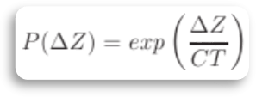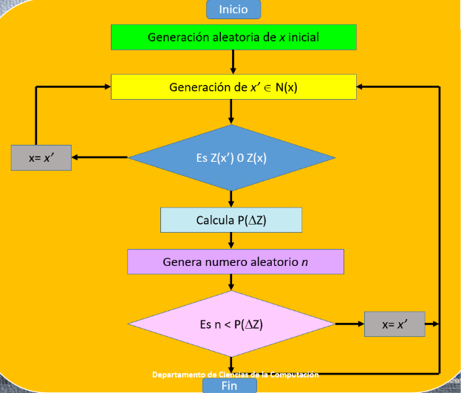

1. En las primeras líneas elaborar comentarios con la siguiente información:
2. Nombre de la institución
3. Nombre del centro al que pertenece la carrera
4. Nombre del departamento al que pertenece la carrera

Primera corrida

Segunda corrida

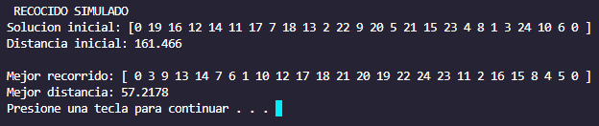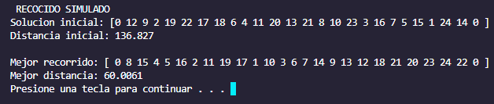

1. Nombre de la materia
2. Nombre(s) de quien(es) realiza(n) la práctica
3. Nombre del profesor
4. Una descripción breve de lo que realiza el programa
5. Incluir las librerías necesarias.
6. Desplegar una explicación breve del problema.
7. Desplegar la primera solución (aleatoria) y su evaluación.
8. Desplegar la última solución y su evaluación.
9. Una vez realizada esta operación se debe regresar al menú principal.
10. Al salir se debe detener el programa y luego regresar el control al sistema inicial.

*Resultados:*

En los siguientes cuadros copiar las pantallas de 2 corridas diferentes del programa.

*Conclusiones:*

En esta práctica comprendimos como un problema como lo es el recocido

nos permite realizar un trabajo como el del Agente Viajer. Con su manera de

trabajar con la temperatura nos permite localizar la distancia que se encuentra

de una ciudad a otra y es una manera fácil de trabajar con ello